**Titre (Bodoni Bk BT;Taille-14 en caractère gras; Interligne 1)**

**Title (Bodoni Bk BT; size -14 bold;; 1spacing)**

Nom et Prénom de l'auteur[1] (Bodoni Bk BT12)

Affiliation institutionnelle - Pays (Bodoni Bk BT12)

Adresse électronique (Bodoni Bk BT12

ORCID ID :

|  |  |  |
| --- | --- | --- |
| *Accepted 00/00/0000 Published 00/00/0000* |  | *Received 00/00/0000* |

**Resumé**

Le résumé ne doit pas comporter moins de 200 mots. Les résumés en francais doivent être rédigés en (Bodoni Bk BT); taille 12, interligne 1. Un résumé concis et structuré est requis. Le résumé doit énoncer brièvement le but de la recherche, les méthodes, les principaux résultats et les principales conclusions. Les résumés doivent être rédigés à la troisième personne «Cet article propose. . . » pas la première personne «je propose. . .

**Mots clés** : jusqu'à cinq mots-clés classés par ordre alphabétique( **a- b- c- d- e)**

**Abstract**

Two abstracts must be presented, one in English compulsory, and the second should be in the article language (Arabic, French or Spanish). Each abstract should not be less than 200 words; Abstracts in English should be written in Bodoni Bk BT; size 12, interline 1. A concise and structured abstract is required. The abstract should state briefly the purpose of the research, the methods, the principal results and major conclusions. Abstracts should be written in the third person “This article proposes . . . not the first person “I propose . . .”

**Keywords;** up to five keywords listed in an alphabetical order ( **a- b- c- d- e)**

**Introduction**

L’introduction ne devrait pas être numérotée. Elle devrait être présentée en un seul paragraphe. Le but de l’introduction devrait être de fournir suffisamment d’informations de base pour permettre au lecteur de comprendre et d’évaluer les résultats de la présente étude sans avoir besoin de se référer à la publication précédente sur le sujet. L’introduction devrait également fournir la justification de la présente étude. Par-dessus tout, vous devez indiquer brièvement et clairement votre objectif en écrivant l’article, y compris une revue claire de la littérature pertinente et de la méthode d’enquête (police de 12 points (Bodoni Bk BT) 1 interligne.

**Corps du texte** (police de 12 points (Bodoni Bk BT) 1 interligne.

Les articles doivent être structurés en sections, chacune avec son propre  **titre**.

Les titres de l’article doivent être numérotés.

Pas de soulignement pour les titres et sous-titres.

Pas de ponctuation après les titres : pas de double point à la fin d’un titre (ou à la fin d’un sous-titre).

Il peut y avoir trois niveaux pour les  **titres** (primaire, secondaire, tertiaire en caractères gras)

**1.Le titre primaire (**(police de 12 points (Bodoni Bk BT) 1 interligne.

Contenu du premier titre, contenu du premier titre, contenu du premier titre, contenu du premier titre

***1.1. Le premier titre secondaire* (**police de 12 points (Bodoni Bk BT **-italique)**

***1.2 Le deuxième titre secondaire (****police de 12 points (Bodoni Bk BT* ***-gras-italique)***

***1.3 Le troisième titre secondaire (****police de 12 points (Bodoni Bk BT* ***-gras-italique)***

***1.3.1 Le premier sous-titre tertiaire (****police de 12 points (Bodoni Bk BT* ***-gras-italique)***

***1.3.2 Deuxième sous-titre tertiaire (****police de 12 points (Bodoni Bk BT* ***gras-italique)***

Aucun espace avant le point, jamais un espace avant la virgule.

Utilisez la fonction de numérotation automatique des pages pour numéroter les pages.

Utilisez des tabulations ou d’autres commandes pour les retraits, pas la barre d’espace.

**Tableaux et Figures**

Gardez le titre et les légendes brèves tout en plaçant les titres au-dessus des tableaux.

Les tableaux et figures doivent être suivis de références.

**Modèle de tableau (s'il existe) : (inclus dans l'article)**

**Titre du tableau 1: ......................................**

|  |  |  |  |  |
| --- | --- | --- | --- | --- |
|  |  |  |  |  |
|  |  |  |  |  |
|  |  |  |  |  |

**Source:** ………………………………..

Modèle de figure (s'il existe) : (inclus dans l'article sous forme d'image, habillage devant le texte, regroupement des schémas composites)

**Titre de la figure 1:** 12 point font (Bodoni Bk BT) 1 line spacing.

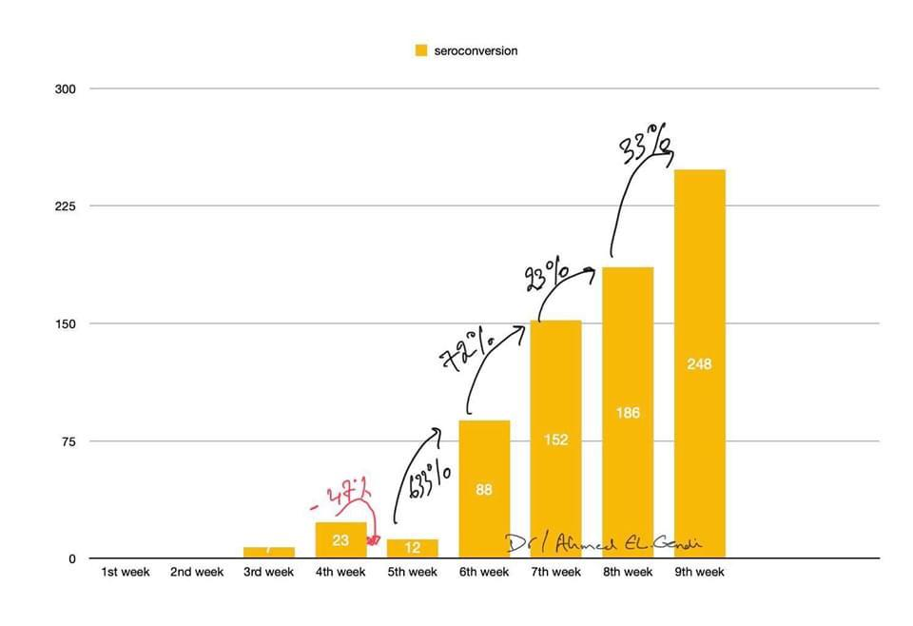

**Source:** …………………………….

**Citations**

Les citations d’autres œuvres doivent être limitées à celles qui sont strictement nécessaires. Les citations courtes doivent être incluses dans le texte à l’aide de virgules inversées (« »), tandis que les citations de plus de 30 mots doivent être placées dans un paragraphe distinct en retrait du corps du texte. Cependant, toutes les citations doivent être accompagnées de références précises.

Une citation dans le texte de l’APA (également connue sous le nom de système auteur-date). comprend le nom de famille de l’auteur et l’année de publication. Si vous citez une partie spécifique d’une source, vous devez également inclure le numéro de page. Par exemple : (Smith, 2020, p. 170).

Aucun espace après les guillemets d’ouverture, ni avant les guillemets de clôture

**Parenthèse: Selon une nouvelle recherche… (Smith, 2020).**

**Référence narrative: Smith (2020) note que**

|  |  |  |
| --- | --- | --- |
| Type d’auteur | Citation entre parenthèses | **Référence narrative** |
| Un auteur | (Smith, 2020) | Smith (2020) |
| Deux auteurs | (Smith et Jones, 2020) | Smith et Jones (2020) |
| Trois auteurs ou plus | (Smith et al., 2020) | |  | | --- | | Smith et al. (2020) | |
| Organisation | (Scribbr, 2020) | Scribbr (2020) |

**Citations et références textuelles:**

Les citations ne doivent pas être utilisées en italique. Celles de moins de 4 lignes doivent apparaître dans le texte selon le même style de police entre guillemets. Celles de 4 lignes doivent figurer dans un paragraphe séparé. Les références doivent être indiquées en mettant le nom de l'auteur, l'année de publication et les pages entre parenthèses.

**Conclusion**

La **Conclusion** ne devrait pas être numérotée should not be numbered. La conclusion est une partie importante du document. La conclusion comprend un bref résumé, les résultats obtenus par le chercheur, et ses rajouts, en proposant des solutions et en formulant des recommandations et des hypothèses futures, et ce, selon la nature de l'étude bien entendu. Il s'agit généralement d'un paragraphe qui reprend simplement et succinctement les idées et arguments principaux et qui regroupe tout ce dont il est question pour aider à clarifier la thèse du document. Une conclusion n'introduit pas de nouvelles idées; elle doit plutôt clarifier l'intention et l'importance de l'article.

**Références bibliographiques (taille 12) :**

Une liste complète de toutes et uniquement les références qui sont citées et invoquées dans l'article doit être fournie sous la rubrique "références" à la fin de l'article en adoptant le style APA.

**Annexes :**

Liste des annexes (si elle existe): conserver le même format que les tableaux et figures ci-dessus

1. Auteur correspondant:

   Journal of Languages & Translation © 2024. Published by University of Chlef, Algeria.

   This is an open access article under the CC BY license <http://creativecommons.org/licenses/by/4.0/>